Пенсионная реформа


Оригинальная статья
2018-08-29
41 мин. на чтение

Тема пенсионной системы весьма обширна и требует длительного изучения, поскольку «пенсионная система современного цивилизованного общества в общемировой практике по своей институциональной сути является интегральным индикатором уровня социальной ориентированности государства»[I].
Несмотря на общие черты и некоторые общие принципы организации пенсионных систем, в каждой стране пенсионная система имеет свою историю и особенности возникновения и развития.
До сих пор большая часть высказываний или публикаций, посвященных новой пенсионной реформе и имевших более или менее подробный характер, ограничивались чисто мелкобуржуазной критикой. Критика с марксистской точки зрения, которая предполагает открытое использование классовой теории, не могла похвастаться достаточно подробным рассмотрением данного вопроса.
Хотя настоящая статья не претендует на всю полноту изучения проблемы, она призвана дополнить и усилить всё, что уже было сказано и помочь в дальнейшем изучении и марксистской критике новой пенсионной реформы буржуазного правительства.

// Часть I: Общее положение
Введение в общий контекст рассматриваемого вопроса необходимо, чтобы показать, что Россия на сегодняшний день стала «обычным», «средним» государством буржуазного типа, которое находится в подчиненном положении по отношению к общей системе империализма и подчинено общим закономерностям. Российская пенсионная «реформа» – часть общего для буржуазных стран наступления на права трудящихся.
Мировые тенденции
Общая демографическая нагрузка в мире (т.е. вместе дети до 15 лет и пожилые старше 65 лет относительно населения трудоспособного возраста – 15-64 лет) росла до середины 1960-х гг., достигнув значения в 76 человек нетрудоспособного возраста (дети и пожилые) на 100 человек трудоспособного возраста. Затем, начиная снижаться, общая демографическая нагрузка упала до 52 на 100 человек в 2013 г. Повышение нагрузки происходило вследствие увеличения рождаемости и сменилось понижением из-за ее уменьшения.
На сегодняшний день тренд снова разворачивается в сторону возрастания общей демографической нагрузки из-за увеличения числа пожилых (при одновременном сокращении нагрузки детскими возрастами). К 2030 г. значение общей демографической нагрузки составит 54 на 100, а к 2050 г. – 58 на 100 и к концу века – 66 на 100[II].
Старение населения в экономически развитых странах империализма позволяет господствующей буржуазии каждой из этих стран «реформировать» отношения труда и капитала, т.е. открыто наступать на наемных работников. Одной из таких «реформ» является повышение пенсионного возраста.


Повышение возраста выхода на пенсию реализуется постепенно с горизонтом планирования вплоть до 50-60-х гг. XXI в.: «Одним из способов устранения разрыва в коэффициенте экономического замещения относительно сегодняшних пенсионеров для более молодых людей является удлинение их производительного трудового стажа.
Для родившихся с 1990 по 2009 год, которые начнут выходить на пенсию в 2055 году, повышение пенсионного возраста на пять лет – с нынешнего среднего значения 63 года до 68 лет в 2060 году – восполнит половину разрыва относительно сегодняшних пенсионеров»[III]. Переход к 70-летнему возрасту выхода на пенсию уже к середине 2030-х гг. сейчас отрабатывается некоторыми капиталистическими странами[IV].
Затянувшийся мировой экономический кризис обостряет противоречия, присущие империализму. Политика бюджетной экономии в странах Европейского Союза привела к существенному урезанию социальных прав граждан. Например, за 2009-2012 гг. сокращение социальных расходов в сфере здравоохранения составило 16% в Ирландии и 29% в Греции. Также, как в Ирландии и Греции, сокращение расходов на медицину в Португалии, Латвии и Испании привело к увольнению работников и закрытию больниц. Вместе с этим расширялось количество платных услуг.
Сокращение рабочих мест проводилось и в других частях общественного сектора, например, в сфере образования. Урезание социальных прав коснулось и пенсионной системы, и сферы занятости. В целом социально-экономический кризис европейских государств показал, что «более богатые страны Европы не готовы делиться своим богатством с более бедными во времена экономических и социальных трудностей»[V].
Система пенсионного обеспечения в современной России
Существуют различные подходы и критерии для классификации моделей социальной политики и пенсионных систем в частности. Например, как идеальные типы социальной политики – «модель Бисмарка» и «модель Бевериджа» – приоритет прав работника или приоритет прав человека соответственно.[VI] Что касается систем пенсионного обеспечения, то по методу финансирования различают следующие два типа:
A. Распределительная (солидарная, Pay-As-You-Go) пенсионная система – отчисления поступают на выплату текущих пенсий.
B. Накопительная (или финансовая) пенсионная система – отчисления резервируются и затем инвестируются в финансовые инструменты[VII].
В большинстве стран пенсионные системы функционируют согласно распределительной (солидарной) схеме[VIII]. Так, например, распределительная система действует в большинстве стран ОЭСР (Организация экономического сотрудничества и развития), смешанная (с элементами обеих систем) – в Австралии, Дании, Нидерландах, Швеции, Швейцарии, Великобритании, США[IX].
Многие страны Латинской Америки разочаровались в накопительной модели или просто от нее отказались. Негативный опыт Чили заставил это государство отказаться от полностью накопительной пенсионной системы. В Аргентине приняли решение национализировать 10 частных фондов пенсионного страхования и уйти от накопительной системы. В Боливии государство возвращает себе ранее приватизированную пенсионную систему. Уругвай вместо накопительной вводит смешанную систему пенсионных накоплений.
В отличие от развитых государств, использующих распределительную или смешанную пенсионную систему, опыт развивающихся стран, внедрявших как обязательный накопительный принцип организации пенсионной системы, свидетельствует, что обязательный накопительный компонент «сталкивается с комплексом проблем, которые показывают его неэффективность»[X].
В Советском Союзе действовала распределительная пенсионная система, т.е. «перераспределение экономических ресурсов от работающего поколения в пользу населения пожилых возрастов, покинувших трудовую сферу и вышедших на пенсию»[XI].
На завершающем этапе контрреволюции в СССР с принятием Закона РСФСР от 20 ноября 1990 г. «О государственных пенсиях» начинается формирование современной системы пенсионного обеспечения, сохранившей и перенесшей в новые условия распределительный принцип организации. 22 декабря 1990 г. для государственного управления финансами пенсионного обеспечения образован Пенсионный фонд России.
При обсуждении нового пенсионного законодательства среди депутатов прозвучало, что один из представленных «документов таков, как будто он написан по заказу мафиозной группировки, и лучше для мафиози не напишешь»[XII].
С переходом к радикальным экономическим реформам в пенсионной системе наступил кризис. В 1992 г. пенсии обесценились более чем в 2 раза, средний размер пенсии стал меньше прожиточного минимума, образовался кризис задолженности Пенсионного фонда. Из-за невозможности производить регулярную индексацию пенсий были установлены компенсации.
В 1996 г. кризис пенсионной задолженности принял хронический характер[XIII]. В 1999-2000 гг. реальный размер пенсии составил примерно треть от уровня 1990 г.[XIV] Что касается занятой части населения, то задолженность по оплате труда составляла на начало 1997 г. 41% от общего фонда оплаты труда[XV].
За 1990-2000 гг. было разработано несколько концепций пенсионной реформы: «В этот период боролись две политические тенденции: (1) попытка сохранить, хотя и в модернизированном виде, распределительную пенсионную систему и (2) сделать более радикальные шаги в пользу создания принципиально иной пенсионной системы накопительного типа»[XVI].
К концу 2001 г. благодаря хорошей конъюнктуре, образовавшейся на мировых рынках нефти, стало возможным приблизить среднюю пенсию к прожиточному минимуму пенсионера[XVII]. В этом же году образован Национальный совет по пенсионной реформе, а с 2002 г. Россия вступила в «новую национальную пенсионную систему»[XVIII].


Если закон 1990 г. «О государственных пенсиях в Российской Федерации» в целом сохранил распределительный тип пенсионной системы с выплатой единой пенсии по старости, то принятый 30 ноября 2001 г. Федеральный закон «О трудовых пенсиях в Российской Федерации» утвердил пенсионную систему смешанного типа. Таким образом пенсия по старости была разделена на три части, две из которых составляли распределительную систему – базовая (минимальная, общая для всех гарантированная выплата), страховая (условно-накопительная) и третья часть – накопительная (в рамках накопительной системы), до 2004 г. для мужчин 1953-1966 г.р. и женщин 1957-1966 г.р., а после 2004 г. только для родившихся в 1967 г. и моложе[XIX].
Условно-накопительная часть формирует персонифицированные обязательства перед гражданином в объеме поступивших на его индивидуальный пенсионный счет средств, создавая иллюзию «реального личного счета», денежные же средства расходуются на выплату текущих пенсионных обязательств согласно распределительному принципу[XX].
Расчет страховой (условно-накопительной) части пенсии производился согласно параметрам: «коэффициент, учитывающий продолжительность трудового стажа, коэффициент, учитывающий соотношение индивидуальной заработной платы со среднероссийским уровнем, и размер средней по стране заработной платы за период, предшествующий расчету.
Однако в конкретных расчетах использовались «лукавая» цифра и не менее «лукавый» коэффициент. Дело в том, что среднемесячная заработная плата в РФ в 2001 г. составляла 3240,4 руб., тогда как для расчета пенсии постановлением правительства был утвержден ее размер в 1750 руб., т.е. в 1,85 раза меньше, а индивидуальный коэффициент соотношения со среднероссийской заработной платой, независимо от его фактического значения, был ограничен сверху величиной 1,2. Другими словами, с самого начала реформы пенсионная планка была занижена практически вдвое»[XXI].
В 2007-2013 гг. (впоследствии с продлением до 2014 г.) была реализована программа государственного софинансирования дополнительных пенсионных накоплений – при годовом взносе от 2 тыс. рублей государство удваивает эту сумму, но не более, чем на 12 тыс.[XXII]
23 декабря 2013 г. принят Федеральный закон «О страховых пенсиях» и «реформирование» пенсионной системы продолжилось с новой силой. Базовая часть пенсии стала именоваться фиксированной выплатой. Устанавливается новая формула исчисления страховой (условно-накопительной) части пенсии. Формула отличается большей сложностью и непрозрачностью процедуры расчета пенсий чем предыдущая, сам расчет начинает производиться не в рублях, а в «баллах».
С 2014 г. введен годовой мораторий на формирование накопительной части пенсии (впоследствии продлен до 2020 г.), все средства, которые должны были засчитываться в пользу накопительной части пенсии поступают в страховую (условно-накопительную) часть и тратятся на текущие пенсионные выплаты[XXIII]. К 2019 г. накопительную часть пенсии планируется заменить «индивидуальным пенсионным капиталом», который будет формироваться добровольно, т.е. только по заявлению гражданина[XXIV]. С 2016 г. работающим пенсионерам плановая индексация пенсий не производится (и восстанавливается суммарно за все годы после увольнения)[XXV].
Средний размер пенсии в 2013 г. достиг 165% прожиточного минимума пенсионера, к 2016 г. уменьшился до 153%[XXVI].

// Часть II: Новая пенсионная реформа
16 июня 2018 г. в Государственную Думу РФ был внесен Законопроект № 489161-7 «О внесении изменений в отдельные законодательные акты Российской Федерации по вопросам назначения и выплаты пенсий». Как указано в пояснительной записке к данному законопроекту: «предлагается закрепить общеустановленный пенсионный возраст на уровне 65 и 63 лет для мужчин и женщин соответственно». Повышение пенсионного возраста предлагается установить «постепенно в течение переходного периода с 2019 г. по 2034 г.»
Рассмотрим, насколько состоятельна предложенная реформа.

I
Концептуально повышение пенсионного возраста разрабатывалось еще в 90-х гг. Предполагалось, что пенсионный возраст, начиная с 2000 г., будет увеличиваться на 4 месяца в год и достигнет 65 лет для мужчин и 60 лет для женщин. Однако положительный эффект от этой реформы исчерпал бы себя уже к 2025-2030 гг., что в итоге привело бы к необходимости проведения новой пенсионной реформы и дальнейшего повышения пенсионного возраста[XXVII].
Таким же образом эффект от предложенного повышения начнет затухать во второй половине 2030-х гг. и исчерпает себя в 2050-х гг., т.е. будет практически воспроизведено соотношение наемных работников и пенсионеров, предшествовавшее повышению пенсионного возраста и которое оценивается сегодня правительством как безусловное основание для изменения возраста выхода на пенсию[XXVIII].
Правда, расчеты верны в случае, если повышение будет происходить медленнее, чем предложено правительством, т.е. не на 1 год, а на 6 месяцев в год. Соответственно, в правительственном варианте реформы граница, после которой реформа исчерпает себя, сдвигается на более ранний период.
Исчерпание эффекта является результатом не только воспроизведения демографической картины, которая предшествовала реформе, но и из-за увеличения пенсионных обязательств перед теми, кто вышел на пенсию позже и, соответственно, продолжал всё это время трудовую деятельность. Т.е. если и достигается сокращение расходов бюджета, то «только на краткосрочном периоде с последующим адекватным ростом расходов на увеличившийся объем пенсионных прав»[XXIX].

II
Правительство РФ, указывая на рост продолжительности жизни, которая достигла почти 73 лет, таким образом аргументирует, что в отношении России состоятельно не только теоретическое обоснование повышения пенсионного возраста («по этому пути идут все страны»), но и фактическое.
На деле это не так. Как указывают специалисты, ожидаемая продолжительность жизни при рождении «не является показателем, на который можно ориентироваться при установлении пенсионного возраста»[XXX]. В данном вопросе значение имеет в первую очередь два следующих условия: 1) продолжительность жизни при достижении пенсионного возраста, т.е. для России, в случае проведения реформы, 65 лет для мужчин и 63 года для женщин и 2) продолжительность здоровой жизни[XXXI].
Оба эти условия в отношении России «существенно ограничивают возможности даже в долгосрочной перспективе повышения пенсионного возраста»[XXXII].
В 2016 г. ожидаемая продолжительность жизни для мужчин при достижении 65 лет составляла 13,4 лет, что на 6 лет меньше, чем во Франции, на 4,7 в Германии, на 4,6 в США. Вероятно, что данный показатель будет и в будущем служить ограничением для поднятия пенсионного возраста, т.к. «по прогнозу, разработанному на основе параметров, установленных Концепцией демографического развития России, 60-летние мужчины достигнут текущей ожидаемой продолжительности жизни в странах ОЭСР для 65-летних мужчин не ранее 2040-х годов»[XXXIII].

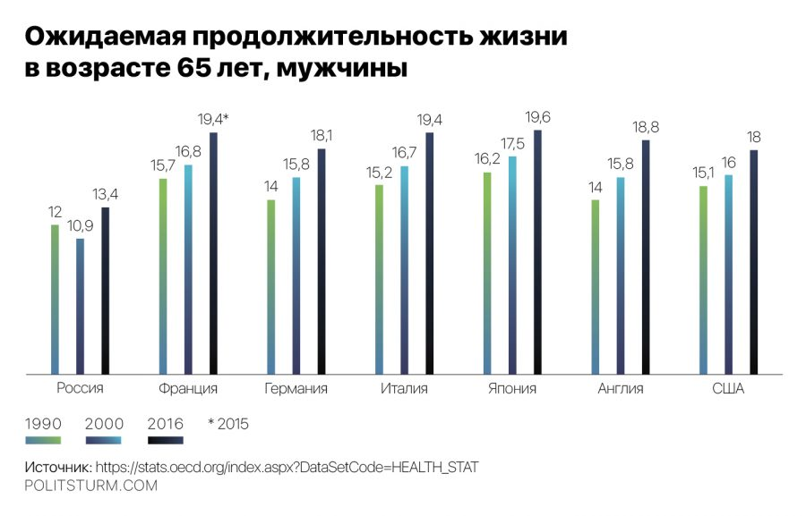
С женщинами всё обстоит несколько лучше, хотя и они при достижении 65-летнего возраста живут меньше, чем женщины в более развитых капиталистических странах. Так, в 2016 г.: Россия – 17,7, Франция – 23,5 (2015 г.), Германия – 21,3, Италия – 22,9, Япония – 24,4, Англия – 21,1, США – 20,6.
Что касается продолжительности здоровой жизни, то в России она в 2016 г. составляла 63,5 года для обоих полов. Это на 9,9 лет меньше, чем, например, во Франции.

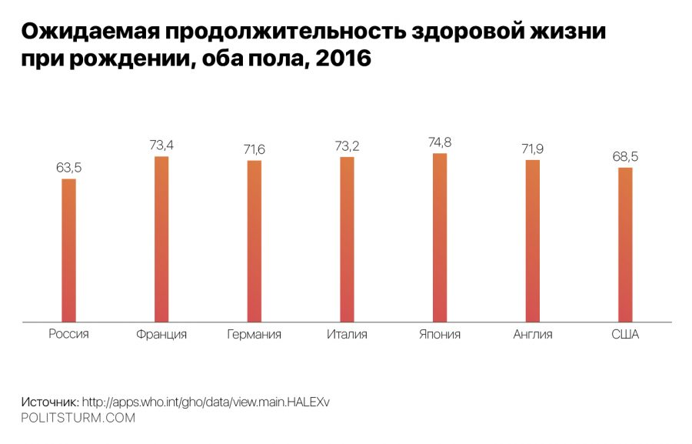
Дополнительным ограничением для повышения пенсионного возраста является то, что почти треть мужчин сегодня просто не доживает до 60 лет и 40,7% до 65 лет[XXXIV].

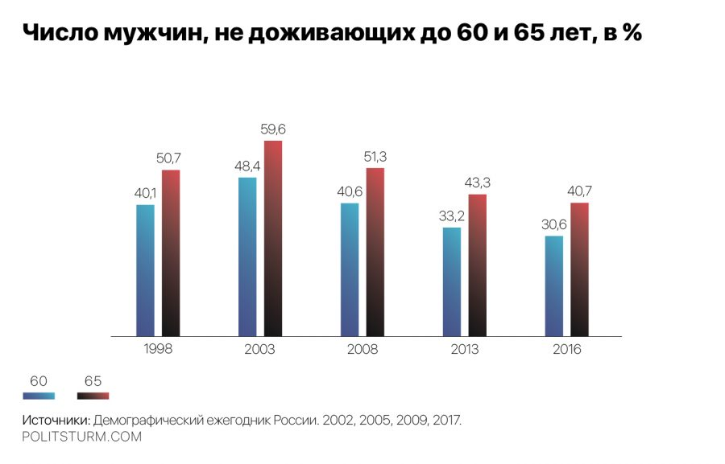
Что касается роста продолжительности жизни, то согласно прогнозу ООН, отставание от развитых стран по этому показателю будет сохраняться до конца XXI века.

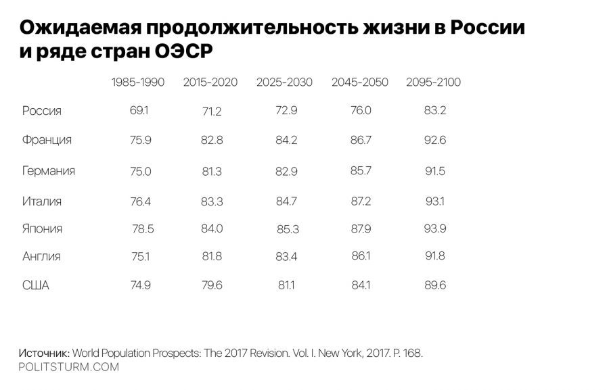
В целом «демографический фактор не только не может рассматриваться как главный аргумент для повышения пенсионного возраста с ориентиром «на Запад», но, наоборот, именно демографические параметры нашего населения за последние 25 лет (совпадают с периодом перестройки экономики) являются главными ограничителями для повышения пенсионного возраста»[XXXV].
Следующий аргумент буржуазного правительства РФ звучит следующим образом: «Демографическая ситуация такова, что доля работающих людей становится всё меньше, а пенсионеров, соответственно, всё больше. С каждым годом этот дисбаланс будет только расти вместе с нагрузкой на тех, кто работает».

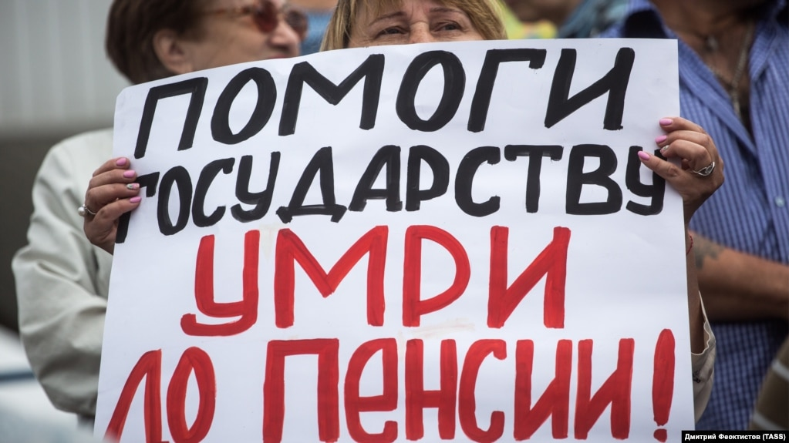
С одной стороны, действительно, нагрузка пожилыми возрастает: если в 1990 г. коэффициент нагрузки составлял 335 человек старше трудоспособного возраста на 1000 человек трудоспособного возраста, то в 2016 – 441, в 2030 – 521, в 2051 – 741 (согласно среднему варианту прогноза Росстата).
С другой стороны, коэффициент общей демографической нагрузки (на 1000 человек трудоспособного возраста приходится лиц нетрудоспособных возрастов, т.е. моложе и старше трудоспособного возраста) остается практически неизменным все последние десятилетия за счет снижения нагрузки людьми моложе трудоспособного возраста – 1960 – 740, 1970 – 785, 1990 – 759, 2016 – 764, 2018 – 786. Согласно же среднему прогнозу Росстата коэффициент общей демографической нагрузки составит в 2021 г. – 834, 2025 – 856, 2031 – 838, 2035 – 838, 2038 – 864, 2041 – 913, 2051 – 1100.
Согласно этим цифрам, общая нагрузка по отношению к 1990 г. в 2038 г. вырастет на 14%, а через 20 лет по отношению к 2018 г. – на 10%. По отношению к 2018 г. в 2041 г. – на 16%, в 2051 г. – 40%. Действительно существенный рост нагрузки наблюдается с начала 40-х гг.

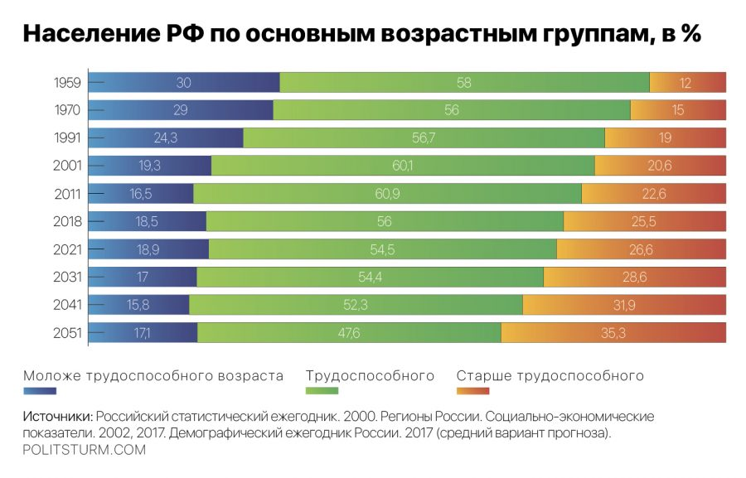
Таким образом, даже если теоретически рассматривать необходимость и возможность повышения возраста выхода на пенсию, то такая необходимость со стороны демографии станет действительно актуальна для России лишь в начале 2040-х гг., тогда как возможность остается под вопросом и сильно зависит от экономической политики в течение следующих десятилетий.
Что можно сделать за 20 лет? В Советском Союзе за это время создали экономическую систему, послужившую надежной основой для разгрома самой сильной буржуазной армии первой половины XX в. За 20 лет после распада Советского Союза разграбление его богатства буржуазией достигло невиданного масштаба.

III
Специалисты указывают на то, что существующие проблемы в российской системе пенсионного обеспечения связаны сегодня и в обозримом будущем не столько с демографией, сколько с экономическим неравенством.
Одним из источников неравенства является налоговая система. В 90-е годы действовала прогрессивная шкала налогообложения, с 2001 г. действует пропорциональная. Отмена прогрессивного налога формально обосновывалась его низкой фискальной значимостью, т.е. проще говоря тем, что государство было не в состоянии его собрать[XXXVI].
Отказ от введения прогрессивной шкалы налогообложения фактически означает признание бессилия государства «в наведении порядка в установлении цивилизованных форм оплаты труда в экономике страны»[XXXVII].
Пропорциональный налог в России формально обеспечивает равные условия налогообложения доходов по общей, единой ставке 13%. Но для бедного в отношении его дохода налог отнимает существенную часть дохода, который и без этого едва обеспечивает простое выживание, тогда как для богатого после уплаты налога, оставшаяся доля его дохода обеспечивает не только необходимый с медицинской точки зрения, но и просто высокий или даже избыточно высокий уровень жизни, а кроме того позволяет еще и накапливать свободный капитал.
До 2001 г. Пенсионный фонд России и другие социальные фонды финансировались за счет сбора страховых взносов. Общий тариф в 1997 и 2000 гг. составлял 38,5% с фонда оплаты труда для работодателя из которых 28% направлялись в Пенсионный фонд, а также 1% со своей заработной платы в Пенсионный фонд уплачивал работник[XXXVIII].
В 2001 г. был введен регрессивный единый социальный налог. Общая ставка составляла 35,6% из которой 28% средств направлялись в Пенсионный фонд[XXXIX]. В 2005 г. ставку понизили до 26%. Регрессивный – означает, что богатый платил меньше, чем бедный. Взималось 26% с дохода, если в течение года совокупный доход не достиг 280 000 руб. С дохода выше 280 000 руб. выплачивалось 72 800 руб. и 10% с суммы дохода, которая превысила 280 000 руб. Если доход превысил 600 000 руб., выплачивалось 104 800 руб. и 2% с суммы дохода, которая превысила 600 000 руб.[XL] ЕСН обеспечивал поступления в Пенсионный и другие социальные фонды.


C 2010 г. вместо ЕСН были вновь установлены страховые взносы, с 2012 г. регрессивная шкала также предполагала снижение ставки в Пенсионный фонд с 22% до 10%[XLI].
В качестве кратких выводов по социальным налогам вполне можно согласиться с тем, что ЕСН «с его регрессивной шкалой является антисоциальным, как и плоский подоходный»[XLII]. В сумме при двойном налогообложении ЕСН и НДФЛ трудящийся отдавал со своих доходов практически 40%. Собственно, и плоская шкала НДФЛ в России на деле является регрессивной[XLIII].
Ранее мы уже выяснили, что демография ни с какой стороны не может по фактическим причинам являться необходимым условием для повышения пенсионного возраста по крайней мере в ближайшие 20 лет. Да, демографический вопрос может сегодня обсуждаться, но его актуальность в ближайшие 20 и более лет невелика, поэтому демография не может считаться основной, главной причиной «реформ» правительства.
Повышение возраста выхода на пенсию является открытым, зримым, то, что ощутят на себе одновременно миллионы людей, наступлением на права практически всей массы наемных работников. Если господствующий класс решился пойти на открытое усиление эксплуатации, значит, угроза его собственному выживанию стоит выше, чем будущее нарастание классовой вражды.
В 2013 г. специалисты Standard & Poor’s предположили, что рост экономики России замедляется не только из-за влияния мирового кризиса, но и «в силу исчерпания экономикой потенциала существующей модели роста», экономика России «работает почти на пределе своего потенциала». Производительный рост 1998-2008 гг. был обусловлен задействованными производственными мощностями, сохранившимися от Советского Союза.
Защита классовых интересов и укрепление диктатуры буржуазии происходит за счет труда практически всей массы легальных и нелегальных наемных работников. В то время как экономика стагнирует при уже существующем уровне неравенства и нищеты, последние «реформы» свидетельствуют, что эксплуатация и даже настоящий гнет, т.е. забивание в кромешную нищету десятков миллионов приобретут иной масштаб.
Карл Маркс отмечал, что налоги служат «средством сохранения за буржуазией положения господствующего класса». Правительство России вместе с изменением возраста выхода на пенсию предложило компенсировать выпадающие доходы за счет повышения ставки НДС.
В 2016 г. сообщалось, что «чиновники обсуждают «революционную налоговую идею» – снижение страховых взносов и повышение НДС[XLIV]. В декабре 2016 г. В. Путиным было поручено изменить к 2019 г. налоговую систему в целях стимулирования деловой активности и повышения конкурентоспособности предприятий за счет снижения прямой фискальной нагрузки на работодателей и компенсации выпадающих доходов повышением НДС[XLV].
24 июля 2018 г. повышение ставки НДС с 18% до 20% с 1 января 2019 г. было принято Государственной Думой. Начиная с 2019 г. Федеральный бюджет дополнительно начнет получать 620 млрд. руб. в год. НДС фактически является регрессивным налогом и оплачивается покупателем, его доля в «сумме доходов покупателя будет тем меньше, чем больше сумма его дохода»[XLVI]. Таким образом повышение НДС в первую очередь скажется на жизни наиболее незащищенных слоев населения, в том числе пенсионеров. «Косвенные налоги асоциальны по самой своей сути: основной своей тяжестью они ложатся на наименее обеспеченные слои населения»[XLVII].
Вместе с повышением НДС была утверждена временно пониженная ставка взносов в Пенсионный фонд в 22% как постоянная. Как указано в финансово-экономическом обосновании к законопроекту уменьшение объема поступлений страховых взносов в Пенсионный фонд в случае утверждения пониженной ставки составит в 2021 г. 615,38 млрд. руб., в 2022 г. 659,55 млрд. руб., в 2023 г. 705,14 млрд. руб., в 2024 г. 763,88 млрд. руб.

Ошибка при загрузке изображения
В 2017 г. Минфин указывал, что данное изменение налоговой системы «даст больший положительный эффект на экономику, если будет сопровождаться мерами по увеличению предложения на рынке труда»[XLVIII]. Например, существенное увеличение предложения на рынке труда может дать повышение пенсионного возраста. Согласно расчетам Минэкономразвития, численность занятых увеличится примерно на 300 000 человек в 2019 г. и на 1 800 000 к 2024 г.
Тогда как по некоторым оценкам, из-за повышению пенсионного возраста, в 2019 г. численность трудоспособного населения увеличится на 2 млн. человек, в 2024 г. – примерно на 7-8 млн. и к 2036 г. – на 12,6 млн[XLIX]. Как видно из этих цифр, предложение на рынке труда сильно будет превышать рост рабочих мест.
Какие выводы можно сделать?
То, как буржуазия увеличивает степень эксплуатации, прекрасно видно из рассмотренной выше налогово-пенсионной реформы.
Во-первых, понижение ставки страховых взносов делает труд наемного работника дешевле для капиталиста, позволяя извлекать из его труда больше прибыли.
Во-вторых, повышение НДС косвенно уменьшает сумму выплаченной работнику заработной платы, тем самым делая прибыль ещё больше, а издержки на работника – меньше.
В-третьих, повышение пенсионного возраста и вследствие этого рост предложения на рынке рабочей силы усиливает конкуренцию между работниками, тем самым позволяя капиталисту платить заработную плату даже ниже стоимости рабочей силы, которую он покупает.
Особенное положение здесь получает мелкая буржуазия. Для мелкого буржуа проводимая правительством политика скорее выгодна. Нанесенный удар по наемным работникам, по уровню их заработной платы создает значительный потенциал для сверхэксплуатации и извлечению сверхприбылей не только для крупной буржуазии, но и для мелкого буржуйчика.
Это приводит нас непосредственно к вопросу об уровне заработной платы и имущественного неравенства: «Низкие размеры заработной платы в России усугубляются её высокой дифференциацией. Относительно развитых государств мира российские работники получают значительно меньшую заработную плату, отрабатывают за те же деньги больше времени. Для производства продукции одинаковой стоимости российский работник в среднем затрачивает втрое больше времени, чем работник в США»[L].
Десятилетиями продолжающаяся деградация экономики закономерно негативно сказывается на производительности труда, трудоемкости экономики и заработной плате, а господствующий класс выжимает все оставшиеся соки из этой экономической душегубки.

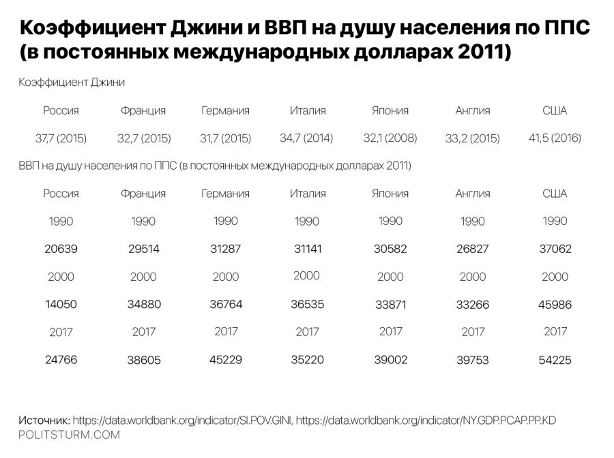
По данным на 2016 г. примерно половина (47,1%) всего фонда заработной платы в России приходится на 20% наиболее высокооплачиваемых работников и другая половина на оставшиеся 80% работников[LI]. Соотношение доходов 10% наиболее и наименее обеспеченного населения в 1990 г. составляло 4,4, в 1991 – 4,5, в 1992 – 8, в 1993 – 11,2, в 1994 – 15, в 2016 – 15,6[LII]. В 1991 г. коэффициент Джини по данным Росстата был равен 0,260, в 2016 г. – 0,412. Чем выше значение коэффициента Джини, тем сильнее в рассматриваемом обществе экономическое неравенство[LIII].
В 2016 г. среднемесячная номинальная начисленная заработная плата составляла 36 709 руб., величина прожиточного минимума – 9 828 руб. Медианное значение заработной платы в 2015 г. – 24 868 руб., в 2017 г. – 28 345 руб.[LIV] Медианное значение заработной платы означает, что 50% работников получают заработную плату меньше этого значения, а другие 50% – больше. Средний размер назначенных пенсий – 12 391 руб., величина прожиточного минимума пенсионера (ПМП) – 8 081 руб.[LV]
При ставке взносов в Пенсионной фонд равной 26%, работнику, имеющему медианную заработную плату, чтобы заработать 1 ПМП пришлось бы работать примерно 25 лет, соответственно, 50 лет – 2 ПМП. Согласно расчетам, «только при зарплате, равной и выше средней в экономике (такую зарплату получают лишь 31% работников), человек может заработать пенсию в 1,0 ПМП за 16,4 года, чем и было обосновано установление с 2015 г. нового минимального стажа в 15 лет, 2,0 ПМП – за 33 года, т.е., по сути, за фактически сложившийся для нынешних пенсионеров среднестатистический стаж. Однако, чтобы заработать 3,0 ПМП, придется работать уже 49 лет (что на 9 лет больше, чем возможная максимальная продолжительность стажа с 20 лет до общеустановленного пенсионного возраста 60 лет)».

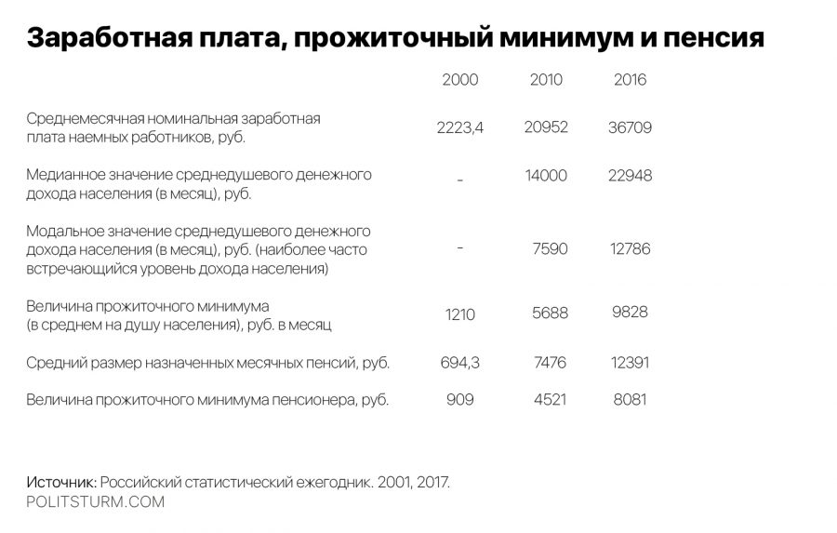
Естественно, что ставка в 22% при таком уровне доходов не в состоянии будет поддерживать достаточный уровень пенсионного обеспечения. Правительство нашло решение в повышении возраста выхода на пенсию. За неэффективную, фактически провалившуюся политику господствующего буржуазного класса за все прошедшие десятилетия будут расплачиваться наемные работники, т.е. большая часть из вас, уважаемые читатели.
Принятый Государственной Думой 24 июля 2018 г. законопроект предусматривает также, что свыше установленной предельной величины совокупного дохода вместо ставки в 22% будет применяться ставка 10%. В 2018 г. предельная величина была равна 1 021 000 руб., т.е. 85 083 руб. в месяц.
На 10% наиболее оплачиваемых работников в 2017 г. приходилось 32,6% всего фонда заработной платы в России со средней заработной платой – 127 006 руб. На 20% наиболее оплачиваемых работников в 2017 г. – 48% всего фонда заработной платы в России со средней заработной платой – 93 468 руб.[LVI]
Соответственно, если примерно такое же соотношение будет сохраняться в будущем (как, впрочем, это было и раньше), то примерно 48% всего фонда заработной платы в России облагается сейчас и будет облагаться в соответствии с пониженной ставкой взносов в Пенсионный фонд в 10%.
Конечно, если заставлять, применяя регрессивный налог, платить в Пенсионный фонд в первую очередь бедных и нищих, то обеспечить стариков достойной пенсией не представляется возможным. Но решение, естественно, есть. По мнению капиталистического правительства, необходимо поднять пенсионный возраст.


Специалисты указывают, что «мировой опыт деятельности различных пенсионных систем показал, что для их эффективного функционирования допустимый размах дифференциации в оплате труда составляет 5-6 раз», тогда как «15-кратное различие в уровне оплаты труда делает пенсионную систему заведомо неэффективной»[LVII]. Другими словами, «до тех пор пока проблема низкой заработной платы не будет решена, любые параметрические преобразования внутри самой пенсионной системы не принесут желаемого эффекта»[LVIII].
Еще одним направлением в рамках пенсионной реформы для правительства является скрытая оплата труда и, соответственно, теневая занятость. «На отрезке 2018 – первой половине 2019 года мы предложим механизм «обеления» заработных плат для тех, кто сегодня находится в «серой» экономике», – пояснила заместитель Председателя Правительства Татьяна Голикова[LIX].
Здесь, как верно указывают специалисты, «введение плоской шкалы налогообложения доходов физических лиц и даже установление регрессивной шкалы взносов в государственные социальные фонды никоим образом не повлияли на укрывательство доходов физических лиц от налогообложения и не смогли разрушить практику выдачи «конвертной» зарплаты»[LX]. Какое же новое решение придумают в правительстве? Пока неизвестно.
Что касается объема скрытой оплаты труда, то он действительно существенный: в 2016 г. – 10,3 трлн. руб. Выведение заработной платы из тени позволило бы покрыть дефицит Пенсионного фонда, так, расчет по ставке 22% показывает, что начисление взносов на скрытую оплату труда пополнило бы бюджет Пенсионного фонда примерно на 2,2 трлн. руб., тогда как дефицит бюджета Пенсионного фонда составляет приблизительно 1 трлн. руб. Так же было и в прошедшие годы, например, в 2012 г. скрытая оплата труда составляла 6,5 трлн. руб.
Даже не принимая во внимание регрессивную ставку, одно только понижение ставки взносов в Пенсионный фонд в 2005 г. на 8% и в 2012 г. еще на 4% привело к разбалансированию пенсионной системы и хроническому дефициту, оплатить который должны наемные работники, которых лишили как раз тех денег, которые они должны теперь возместить. Проще говоря, допустим, что у вас украли деньги, а теперь вы должны еще и отдать такую же сумму денег тому, кто их у вас украл.

Ошибка при загрузке изображения
Теневая занятость представлена в основном молодежью и пенсионерами. Что касается пенсионеров, то они «вынуждены работать для выживания на тех же низкозарплатных рабочих местах, на которые никто особенно и не претендует, кроме, может быть, временных трудовых мигрантов»[LXI]. Из общей численности пенсионеров – работающих пенсионеров по старости в 2016 г. было 14 млн. 199 тыс., в 2017 г. – 8 млн. 791 тыс.[LXII]
В целом теневая экономика в России процветает, по некоторым данным ее объем – 33,6 трлн. руб., это 39% от ВВП. С такими показателями Россия входит в пятерку крупнейших теневых экономик мира. Наименьший объем теневой экономики имеют США (7,8% ВВП), Япония (10%) и Китай (10,2%)[LXIII].
Примечательно, что коррупция превышает дефицит бюджета Пенсионного фонда, в 2017 г. – 1,4 трлн. руб. Т.е. даже не касаясь эксплуатации, втаптывающей народ в нищету, или «зарплат в конвертах», уже просто воруют больше, чем старикам нужно собрать на пенсию, которую они, между прочим, заработали.
Кроме этого в России действуют множество налоговых льгот. В 2016 г. их сумма составила 9,6 трлн. руб., по сути это «не просто льготы – это расходы бюджета, это деньги, которые бюджет не получил», тогда как их эффективность до сих пор практически не исследована[LXIV]. 1/10 налоговых льгот покрывает почти весь дефицит бюджета Пенсионного фонда.

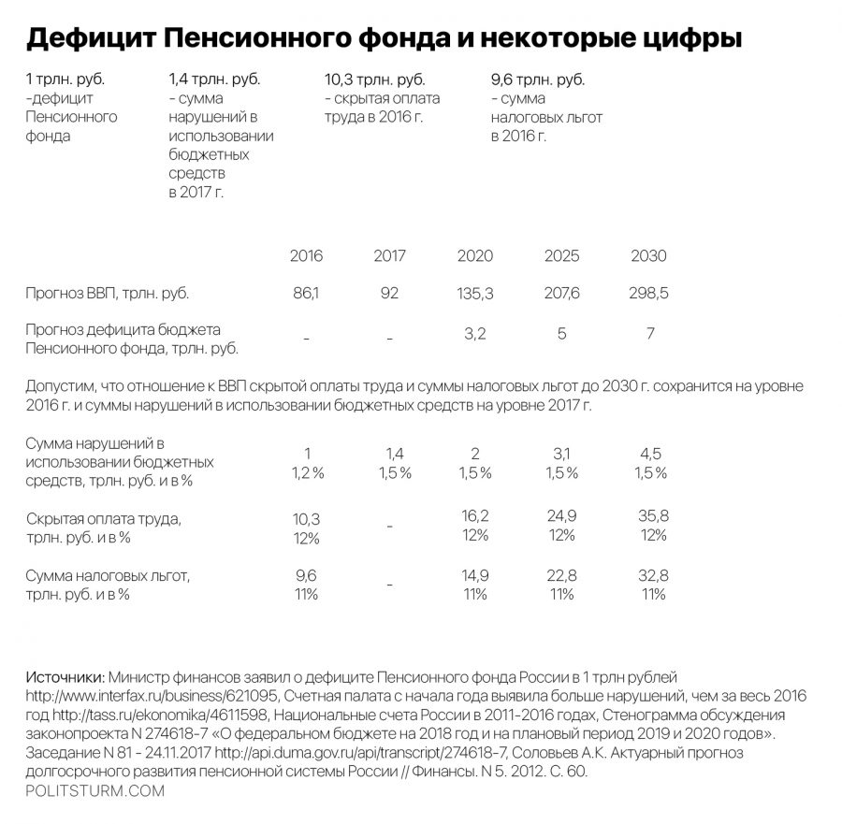
В-четвертых, богатые и сверхбогатые извлекают еще большую часть прибавочной стоимости, созданной трудом наемных рабочих, используя регрессивный налог, уставленный ими для самих себя и своих «братьев по классу». Это, конечно, только увеличивает степень эксплуатации труда российской буржуазией.
В-пятых, теневая занятость и скрытая оплата труда не столько вынужденные обстоятельства, сколько необходимые для выживания всей существующей в России социальной структуры. Коррупция и непрозрачный массив налоговых льгот их органично дополняют. Всё это вместе полностью или частично сливается в 33,6 трлн. руб. теневой экономики. Сливки с этого гнилого пирога снимает господствующий буржуазный класс.
В 2008 г. чистый вывоз капитала из России частным сектором экономики составил 133,6 млрд. долл. США, в 2009 г. – 57,5, в 2010 г. – 30,8, в 2011 г. – 81,4, в 2012 г. – 53,9, в 2013 г. – 60,3, в 2014 г. – 152,1, в 2015 г. – 57, в 2016 г. – 18,4, в 2017 г. – 24,8, в I квартале 2018 г. (оценка) – 13,4. Бегство капитала из России «представляет собой систематическое и масштабное явление. Оно отражает компрадорский характер отечественного крупного бизнеса…»[LXV]
Кроме всего прочего, можно еще сказать и о том, что обещанная правительством прибавка к пенсии в 1000 руб. в действительности будет составлять около половины этой суммы, поскольку индексация пенсии в 2019 г. почти на 500 руб. и так была предусмотрена в соответствии с действующим законодательством. Из-за пенсионной реформы в 2019 г. выход на пенсию будет отложен на 1 год почти для 1,5 млн. человек[LXVI].

Ошибка при загрузке изображения

// Общие выводы
В классовом обществе старость – это экономическая категория. Современное российское буржуазное государство является результатом контрреволюции и, соответственно, занимается ликвидацией того, что было создано в годы революции.
Когда, например, говорят о несправедливости пенсионной формулы, по которой рассчитывается будущая пенсия, то это не фигура речи. В ней действительно были прописаны заниженные коэффициенты. Все прошедшие годы люди получали пенсии меньше, чем на самом деле должны были получать.
В 1988 г. ожидаемая продолжительность жизни в России (РСФСР) составляла 69,9 лет, в 2016 г. – 71,9. Почти за 30 лет рост составил только 2 года. Конечно, это во многом последствия случившейся контрреволюции, но и господствующий буржуазный класс – это тоже ее последствия. Не только контрреволюция, как распад Советского Союза, но и все последние десятилетия экономической политики, которую проводит этот класс – причина кризиса, который всё больше охватывает сегодня капиталистическую Россию.
Дополнение к основному тексту статьи, написанное в связи с сообщением В. Путина 29 августа 2018 г. по поводу пенсионной реформы
Основной текст статьи был закончен 2 августа и публикуется без каких-либо существенных изменений. Но во второй половине августа появилась информация, что по вопросу пенсионной реформы собирается высказаться президент. 29 августа президент России В. Путин обратился к гражданам с коротким сообщением по поводу предложенной реформы системы пенсионного обеспечения. Можно было бы ожидать, что выступление будет иметь характер более соответствующий привычной для буржуазного класса риторике об общенародности и демократичности, где президент выступает как некий “арбитр”, который отстаивает интересы большинства.
На деле подтверждается то, что уже ранее было сказано в основном тексте статьи. Буржуазный класс испытывает всё возрастающее влияние экономического кризиса, что закономерно вынуждает всё более и более открыто демонстрировать и отстаивать собственные классовые интересы в ущерб подавляющей части общества – наемным работникам.
Конечно, это пока не открытая террористическая диктатура, риторика высокопоставленных представителей господствующего класса всё ещё пытается убеждать в демократическом характере проводимой политики, хотя она уже и сменилась с позиции защиты на словах интересов наемных работников, т.е. большинства граждан (например, высказывание В. Путина против повышения пенсионного возраста в 2005 г.), при этом, естественно, фактически отстаивая интересы господствующего буржуазного класса, на убеждение пролетариата в совпадении национальных и экономических интересов буржуазии и пролетариата.
Путин не высказал никаких предложений, принципиально изменяющих проект пенсионной реформы и повышения пенсионного возраста, внесенный ранее Правительством на рассмотрение в Государственную Думу и принятый в первом чтении. Как и предполагалось ранее, мужчины должны будут выходить на пенсию в 65 лет, тогда как женщины не в 63, а в 60.

Ошибка при загрузке изображения
Но даже повышение на один год не имеет под собой оснований, так что снижение повышения возраста выхода на пенсию для женщин с 8 до 5 лет – означает, что капитал будет грабить наемных работниц, но чуть меньше. Ничего не мешает буржуазному классу в перспективе развернуть свои аппетиты в полной мере, доведя повышение возраста выхода на пенсию для женщин до 65 лет, как и у мужчин.
Есть и ряд других, еще менее значительных в общем контексте пенсионной реформы предложений, высказанных президентом. Одно из них заключается в понижении пенсионного возраста для многодетных женщин, вплоть до 50 лет. Однако это не более, чем модификация уже действующей нормы, которая предусмотрена ст. 32 Федерального закона от 28.12.2013 N 400-ФЗ «О страховых пенсиях».
В 2013-2015 гг. впервые с 1992 г. наблюдался естественный прирост населения, однако уже в 2016 г. число умерших снова превысило число родившихся. В целом, проблема низкой рождаемости может быть решена только принципиальными изменениями социальной политики, ни материнский капитал, ни льготный возраст выхода на пенсию по всей видимости не являются достаточными мерами.
Далее Путин предложил «установить для работодателей административную и даже уголовную ответственность за увольнение работников предпенсионного возраста, а также за отказ в приёме на работу граждан по причине их возраста». Создается вполне обоснованное впечатление, что ему просто нечего сказать, поэтому озвучиваются лучшие из худших предложений. Буржуазному классу экономически выгодно сохранять существенную долю теневой экономики, прикрывая это откровенно нелепыми репликами о невозможности или неспособности осуществлять необходимое администрирование. Данное предложение так и останется пустой фразой, что покажет в будущем практика. Это не более чем пример риторики о которой говорилось выше.
Предложение о чуть более чем двукратном повышении мизерного пособия по безработице для граждан предпенсионного возраста (как предполагается, данный возраст будет наступать за 5 лет до достижения пенсионного возраста) звучит как желание дать возможность людям немного помучиться, а не умирать сразу после потери рабочего места за несколько лет до пенсии.
Далее Путин озвучил еще ряд предложений:
– сохранение льгот для шахтёров, работников горячих цехов, химических производств, чернобыльцев, ряда других категорий;
– сохранить действующие условия назначения пенсий для коренных малочисленных народов Севера;
– 25‑процентная надбавка к фиксированной выплате страховой пенсии для неработающих пенсионеров, живущих на селе, у которых не менее 30 лет стажа в сельском хозяйстве;
– на три года уменьшить стаж, дающий право на досрочный выход на пенсию: для женщин до 37 лет, а для мужчин до 42‑х;
– сохранить на переходный период, до завершения преобразований в пенсионной системе, все федеральные льготы, действующие на 31 декабря 2018 года, т.е. льготы по налогам на недвижимость и землю.
В этих предложениях либо сохраняется действующий на сегодня порядок, либо вводятся небольшие улучшения и послабления, например, для сельских жителей, или снижение стажа на 3 три года для льготного выхода на пенсию.
За всей этой мешаниной принципиально ничего не меняющих предложений, а только еще более запутывающих граждан и без того плохо разбирающихся во всех хитросплетениях пенсионной системы, остается неизменным одно – наглое и всё более открытое наступление господствующего в России буржуазного класса на остатки прав наемных работников, когда-то завоеванных Великим Октябрём.
В самом начале своего выступления Путин объясняет необходимость пенсионной реформы сложной демографической обстановкой, исторически сложившейся из-за Великой Отечественной войны и периода 90-х гг. Это отдельная большая тема, которая требует объективного и полноценного рассмотрения. Тем не менее, как было показано в статье на сегодняшний день и в ближайшие 20 лет демография не является причиной по которой требовалось бы осуществлять повышение пенсионного возраста.
Напротив, как раз повышение возраста выхода на пенсию способно вызвать негативные изменения в демографии и экономике, которые только усугубят демографические потери в результате развернувшейся в 90-е гг. контрреволюции. Путин продолжает и укрепляет контрреволюционный процесс, чем сильнее развернется контрреволюция во всех сферах общества, тем крепче будет власть капитала.
Общий вывод по поводу сказанного Путиным может быть краток: господствующий в России класс буржуазии не только отнимает последние права у большей части народа – наемных работников, не только усиливает эксплуатацию труда, но и делает это всё более и более откровенно.
В конце концов это закономерно, странно было бы спрашивать почему буржуазия отстаивает буржуазные интересы. Но столь же закономерным будет то, когда в полный рост поднимется пролетариат.
- [I] Соловьев А.К. Пенсионная реформа: экономические риски реализации конституционных прав застрахованных лиц // Журнал зарубежного законодательства и сравнительного правоведения. 2016. N. 3. С. 115.
- [II] Демографическая нагрузка снизилась до минимального уровня, но в ближайшие годы начнет возрастать. URL: http://www.demoscope.ru/weekly/2014/0601/barom04.php
- [III] Сото М. Пенсионный шок // Финансы и развитие. Июнь 2017. 54. N. 2. С. 14.
- [IV] Соловьев А.К. Повышение пенсионного возраста в Российской Федерации: демографические условия и макроэкономические последствия // Журнал новой экономической ассоциации. 2015. N. 3 (27). С. 191.
- [V] Антропов В.В. Социальная политика стран ЕС: новые вызовы и ориентиры // Труд и социальные отношения. 2016. N. 5. С. 83-93.
- [VI] Григорьева И.А. Развитие теоретических подходов к социальной политике в 1990–2000-х годах // Общественные науки и современность. 2012. N. 3. С. 148.
- [VII] Малева Т.М., Синявская О.В. Пенсионная реформа в России: история, результаты, перспективы. Аналитический доклад. М.: Поматур, 2005. С. 11.
- [VIII] Ермак Л.А. Пенсионирование в системе социального страхования. М.: ИЭ РАН, 2016. С. 16.
- [IX] Дегтярь Л.С. Российская пенсионная реформа в контексте мирового опыта // Проблемы прогнозирования. 2002. N. 6. С. 79; Сильчук А.А. Повышение финансовой устойчивости пенсионной системы Российской Федерации. Диссертация… М., 2016. С. 10.
- [X] Соловьев А.К. Пенсионные системы в контексте страховых принципов // Журнал новой экономической ассоциации. 2012. N. 3 (15). С. 164.
- [XI] Малева Т.М., Синявская О.В. Пенсионная реформа в России: история, результаты, перспективы. Аналитический доклад. М.: Поматур, 2005. С. 5
- [XII] Дегтярев Г.П. Пенсионная реформа в России: 1991-1999 годы. URL: http://pensionreform.ru/35208
- [XIII] Малева Т.М., Синявская О.В. Пенсионная реформа в России: история, результаты, перспективы. Аналитический доклад. М.: Поматур, 2005. С. 6.
- [XIV] Проблема пенсий. Возможные решения. М.: ИЭ РАН, 2011. С. 9.
- [XV] Малева Т.М., Синявская О.В. Пенсионная реформа в России: история, результаты, перспективы. Аналитический доклад. М.: Поматур, 2005. С. 10.
- [XVI] Там же. С. 30-31.
- [XVII] Там же. С. 23.
- [XVIII] Там же. С. 24.
- [XIX] Там же. С. 25, 30.
- [XX] Там же. С. 20.
- [XXI] Айзинова И.М. Эволюция пенсионного обеспечения в показателях уровня жизни пенсионеров // Проблемы прогнозирования. 2010. N. 5. С. 70.
- [XXII] Социальная политика в России: долгосрочные тенденции и изменения последних лет. М.: Изд. дом ВШЭ, 2015. С. 324.
- [XXIII] Социальная политика в России: долгосрочные тенденции и изменения последних лет. М.: Изд. дом ВШЭ, 2015. С. 327.
- [XXIV] Минфин введет индивидуальный пенсионный капитал с 2019 года. URL: https://rg.ru/2017/09/21/minfin-vvedet-individualnyj-pensionnyj-kapital-s-2019-goda.html
- [XXV] Индексации оставят на потом. URL: https://rg.ru/2016/02/17/chto-nuzhno-znat-ob-otmene-indeksacii-pensij-rabotaiushchim-pensioneram.html
- [XXVI] Российский статистический ежегодник. 2015. М., 2015. С. 149; Российский статистический ежегодник. 2017. М., 2017. С. 146.
- [XXVII] Там же. С. 15.
- [XXVIII] Синявская О.В. Российская пенсионная система в контексте демографических вызовов и ограничений // Экономический журнал ВШЭ. 2017. Т. 21. N. 4. С. 582.
- [XXIX] Соловьев А.К. Пенсионная реформа: экономические риски реализации конституционных прав застрахованных лиц // Журнал зарубежного законодательства и сравнительного правоведения. 2016. N 3. С. 120.
- [XXX] Соловьев А.К. Повышение пенсионного возраста в Российской Федерации: демографические условия и макроэкономические последствия // Журнал новой экономической ассоциации. 2015. N. 3 (27). С. 192.
- [XXXI] Соловьев А.К. Актуарное исследование демографических факторов повышения пенсионного возраста // Вестник Финансового университета. 2016. N. 4. С. 45.
- [XXXII] Там же. С. 45.
- [XXXIII] Соловьев А.К. Повышение пенсионного возраста в Российской Федерации: демографические условия и макроэкономические последствия // Журнал новой экономической ассоциации. 2015. N. 3 (27). С. 196.
- [XXXIV] Бараненкова Т.А. Старение населения и его социально-экономические последствия // Вестник ИЭ РАН. 2017. N. 2. С. 62.
- [XXXV] Соловьев А.К. Актуарное исследование демографических факторов повышения пенсионного возраста // Вестник Финансового университета. 2016. N. 4. С. 47.
- [XXXVI] Майбуров И.А. К 100-летию подоходного налога в России: теоретический анализ основных этапов реформы // Journal of Tax Reform. 2015. Vol. 1. N. 2-3. С. 168.
- [XXXVII] Пансков В.Г. Прогрессивная или пропорциональная шкала налогообложения: что справедливее и эффективнее? // Экономика. Налоги. Право. 2017. N. 2. С. 107.
- [XXXVIII] Петров Ю.А. Сравнительный анализ налоговых систем на основе моделей полных налоговых ставок (на примере России в 1992-2005 годах) // Российский экономический Интернет-журнал. 2006. 20 сентября. С. 6. URL: http://www.e-rej.ru/Articles/2006/Petrov1.pdf
- [XXXIX] Налоговый кодекс РФ (часть вторая) от 05.08.2000 N 117-ФЗ (ред. от 04.10.2004).
- [XL] ФЗ от 20 июля 2004 г. N 70-ФЗ «О внесении изменений в главу 24 части второй Налогового кодекса Российской Федерации, Федеральный закон «Об обязательном пенсионном страховании в Российской Федерации» и признании утратившими силу некоторых положений законодательных актов Российской Федерации».
- [XLI] Ст. 58.2 ФЗ от 24.07.2009 N 212-ФЗ (ред. от 19.12.2016) «О страховых взносах в Пенсионный фонд Российской Федерации, Фонд социального страхования Российской Федерации, Федеральный фонд обязательного медицинского страхования».
- [XLII] Костылева Л.В. Социально-экономическое неравенство населения региона [Текст] / Л.В. Костылева, К.А. Гулин, Р.В. Дубиничев. Вологда: ИСЭРТ РАН, 2009. С. 123.
- [XLIII] Шевяков А.Ю. Мифы и реалии социальной политики. М.: ИСЭПН РАН, 2011. С. 36.
- [XLIV] Четыре вопроса о налогах. URL: https://www.rbc.ru/newspaper/2016/09/13/57d2b7cd9a794708cf8bfb1e
- [XLV] Шувалов прокомментировал идею понизить ставку по страховым взносам до 21%. URL: https://www.rbc.ru/economics/15/02/2017/58a42e8c9a79472abc7c07c4
- [XLVI] Пансков В.Г. Прогрессивная или пропорциональная шкала налогообложения: что справедливее и эффективнее? // Экономика. Налоги. Право. 2017. N. 2. С. 110.
- [XLVII] Доспишил Д.В. Реализация социальной функции налоговой политики в странах с постсоциалистической экономикой (на примере России и Чехии). Автореферат… М., 2003. С. 19.
- [XLVIII] Минфин объяснил необходимость налогового маневра «22/22». URL: https://www.rbc.ru/economics/15/03/2017/58c9371b9a7947ea964b2cf1
- [XLIX] JLL: Новые правила: как предлагаемые изменения повлияют на рынок недвижимости. URL: http://www.jll.ru/russia/ru-ru/исследования/319/новые-правила-как-предлагаемые-изменения-повлияют-на-рынок-недвижимости
- [L] Панов А.М. Оплата труда в России: состояние и условия формирования // Проблемы развития территории. 2014. N 1 (69). С. 90.
- [LI] Российский статистический ежегодник. 2017. М., 2017. С. 152.
- [LII] Российский статистический ежегодник. 1995. М., 1995. С. 77. Российский статистический ежегодник. 2017. М., 2017. С. 152.
- [LIII] Российский статистический ежегодник. 1995. М., 1995. С. 88. Российский статистический ежегодник. 2017. М., 2017. С. 152.
- [LIV] Российский статистический ежегодник. 2017. М., 2017. С. 140. Социальное положение и уровень жизни населения России. 2017. M., 2017. С. 122.
- [LV] Российский статистический ежегодник. 2017. М., 2017. С. 146.
- [LVI] Социальное положение и уровень жизни населения России. 2017. M., 2017. С. 114, 115.
- [LVII] Айзинова И.М. Эволюция пенсионного обеспечения в показателях уровня жизни пенсионеров // Проблемы прогнозирования. 2010. N. 5. С. 74.
- [LVIII] Соловьев А.К. Актуарное исследование демографических факторов повышения пенсионного возраста // Вестник Финансового университета. 2016. N. 4. С. 51.
- [LIX] Продолжение следует. URL: https://rg.ru/2018/06/17/golikova-nazvala-eshche-tri-napravleniia-v-reformirovanii-pensionnoj-sistemy.html
- [LX] Пансков В.Г. Прогрессивная или пропорциональная шкала налогообложения: что справедливее и эффективнее? // Экономика. Налоги. Право. 2017. N. 2. С. 107.
- [LXI] Соловьев А.К. Повышение пенсионного возраста в Российской Федерации: демографические условия и макроэкономические последствия // Журнал новой экономической ассоциации. 2015. N. 3 (27). С. 191.
- [LXII] Российский статистический ежегодник. 2017. М., 2017. С. 147.
- [LXIII] Россия вошла в пятерку стран с крупнейшей теневой экономикой. URL: https://www.rbc.ru/economics/30/06/2017/595649079a79470e968e7bff
- [LXIV] Стенограммы обсуждения законопроекта № 274618-7 «О федеральном бюджете на 2018 год и на плановый период 2019 и 2020 годов». Заседание N 81 24.11.2017. URL: http://api.duma.gov.ru/api/transcript/274618-7
- [LXV] Дзарасов Р.С. Как оценивать национальное богатство? // Проблемы прогнозирования. 2014. N. 6. С. 121.
- [LXVI] Плюсы пенсионной реформы дошли до регионов. URL: https://www.rbc.ru/newspaper/2018/07/09/5b3f40f59a7947438a0457ed

Оригинальная статья

